**Boltzmann机**

### 一、模拟退火算法

假设前一状态为x(n),系统受到一定扰动，状态变为为x(n+1)；相应地，系统能量由E(n)变为E(n+1)。定义系统由x(n)变为x(n+1)的接受概率为p：

$$p=\left\{\begin{aligned}1 , E\left(n+1\right)<E\left(n\right) \\ e^{\left(-\frac{E\left(n+1\right)-E\left(n\right)}{T}\right)} , E\left(n+1\right)≥E\left(n\right)\end{aligned}\right.$$

* △E 越大，p越小
* T越高，p越大
* 模拟退火算法一般有两层循环，内循环为当T一定时，任其迭代，当最终达到一定稳定状态或者达到设定的迭代上限时，停止迭代，然后进行外循环。外循环是按照一定的规律时T逐渐下降，重复内循环。

三种常见退火方式：

$$T\left(n\right)=λT\left(n-1\right)$$

$$T\left(n\right)=\frac{T(0)}{log⁡(1+n)}$$

$$T\left(n\right)=\frac{T(0)}{1+n}$$

* 步骤：

1. 初始化。确定变量x的个数和维度，确定代价函数f(x),随机确定变量的初值x(0)和T(0)，以及终止温度Tfinal。
2. 以一定规则在当前状态x(n)附近产生新的状态x’(n),计算

$$∆f=f\left(x^{'}\left(n\right)\right)-f\left(x\left(n\right)\right)$$

若 $∆f<0$，则p = 1，使用 $x^{'}\left(n\right)$；

若 $∆f>0$，则计算p，并取0-1的随机数ζ。

若ζ＜p，则接受 $x^{'}\left(n\right)$；

否则拒绝 $x^{'}\left(n\right)$，x(n+1) = x(n)

1. 内循环终止条件：达到热平衡，即 $∆f=0$；或者达到内循环迭代上限。
2. 根据一定规则调整T，继续(3).
3. 外循环终止条件：此时温度小于终止温度，或者达到迭代全局上限。

### 二、Boltzmann机（随机神经网络）

1. 特征

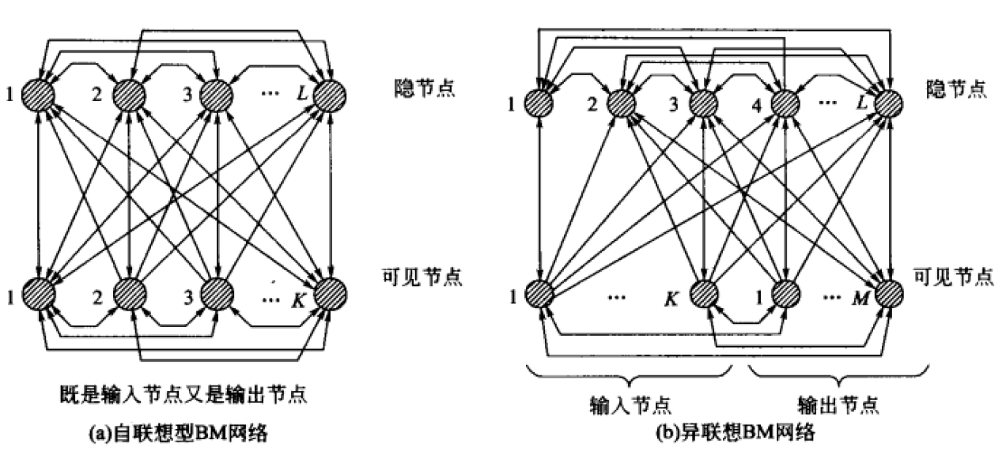

* 输入输出结点均从可见结点，隐结点只是负责中间的迭代计算。
* 输入输出为同一批结点称为自联想型BM网络；输入和输出节点分离时，称为异联想BM网络
* 神经元状态只有两种（0,1或者-1,1）
* 权重矩阵为对称矩阵，wij = wji。且不存在自反馈，权重矩阵对角线均为0。

1. 算法定义：

神经元净输入：

$${net}_{j}=\sum_{i}{(w_{ij}x_{i}-T_{j})}$$

转移概率：

$$P_{j}\left(1\right)=\frac{1}{1+e^{-\frac{{net}_{j}}{T}}}$$

$$P_{j}\left(0\right)=1-P_{j}\left(1\right)$$

1. 定理：
2. 对于BM网络按异步方式进行工作，最终定会收敛。

证：单调递减函数有下界，必然收敛。

能量函数：

$$E\left(t\right)=-\frac{1}{2}X^{T}\left(t\right)WX\left(t\right)+X^{T}\left(t\right)T$$

$$=-\frac{1}{2}\sum_{j=1}^{n}{\sum_{i=1}^{n}{w_{ij}x_{i}x_{j}}}+\sum_{i=1}^{n}{T_{i}x_{i}}$$

设BM网络按异步方式工作，每次第j个神经元改变状态，计算可得：

$$∆E\left(t\right)=-∆x_{j}\left(t\right){net}_{j}\left(t\right)$$

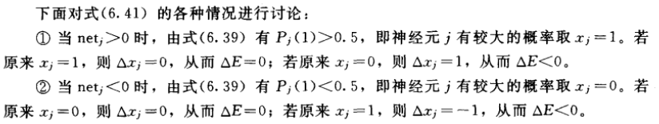

1. 玻尔兹曼分布：

假设一个封闭的系统，内有数量不可变的气体粒子N个，假设温度为T，系统内粒子有两种状态ε0/ε1, ε0是处于低能量的状态，ε1是处于高能量的状态。处于ε0状态的粒子有n0个，处于ε1状态的粒子有n1个，则

记系统中N个粒子不同状态的组合数

$$w=C_{N}^{n_{0}}=\frac{N!}{n_{0}!×n_{1}!}$$

熵（系统的混乱程度）,其中k为玻尔兹曼常数

$$s=klnw=k(lnN!-lnn_{0}!-lnn_{1}!)$$

假设系统增加了少量的能量ε，使得一个ε0跃迁到了ε1,此时的熵为

由于N，n0,n1均为较大的数值，故

$$∆s=s^{'}-s=kln\frac{n_{0}}{n_{1}+1}\sim kln\frac{n_{0}}{n_{1}}$$

由于热力学公式 $∆s=\frac{ε}{T}$，则代入化解为

$$\frac{n_{0}}{n_{1}}=e^{\frac{ε}{kT}}$$

我们把满足上面式子的分布称为玻尔兹曼分布。

1. BM学习过程：
2. 正向学习阶段

自联想BM网络和异联想BM网络可见节点都会被输入输出对钳制住。

判断是否达到热平衡：

1. 随机选择一个自由节点j，试更新它的状态。
2. 计算更新前后的能量变化∆Ej 。若∆Ej＜0，接受更新；否则，计算P[sj(t+1)],取0~1的随机数ρ，若P＞ρ，接受更新，否则保持原状态。
3. 重复上两步知道所有的自由节点全部被遍历。
4. 按一定规则降温，重复上面几步，直到所有节点均有∆Ej = 0。
5. 反向学习阶段

自联想BM网络，所有节点都可以自由变化。

异联想BM网络，输入节点会被钳制住，输出结点和隐结点都可以自由变化。

1. 训练过程
2. 随机设定网络的初始值wij(0) 。
3. 进入正向学习过程，向网络中输入学习模式Xp，每一个学习模式达到热平衡状态后再输入另一个学习模式，统计该状态下网络中任意两节点i与j同时为1的概率pij。
4. 进入反向学习阶段，类似(b)过程，统计任意两节点i与j同时为1的概率p’ij .
5. 权值调整算法为：

$$∆w_{ij}=η(p_{ij}-p_{ij}^{'})$$

方可使无论输入什么，最终输出和训练时输出基本相同，并且概率值也相同。

1. 重复以上步骤直到pij和p’ij 充分接近（均方误差等方法衡量）。
2. BM运行过程
3. 初始化：wij及阈值Tj已训练好，规定初始温度T(0)和终止温度Tfinal及温度变化规律，随机初始化隐结点，不需要钳制输入节点。异联想型的输出值和隐结点都需要随机初始化，同时输入值需要钳制住。
4. 在温度T下，计算netj和∆E，若∆E < 0,改变状态；若∆E > 0，计算概率p，通过取随机数决定是否改变状态。
5. 进行内循环，若达到热平衡，则进行降温。
6. 判断大循环是否停止。
7. BM机弱点：
8. 计算时间漫长，特别是无钳制的自由运算阶段。
9. 对抽样噪音过于敏感。